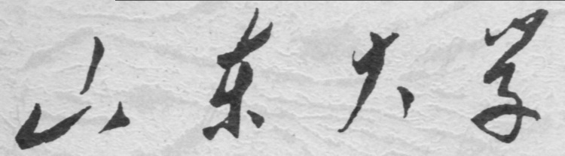

**信息科学与工程学院**

**2024－2025学年第二学期**

实 验 报 告

课程名称： 高频电子线路实验

实验名称： 高频电子线路实验

专 业 班 级

学 生 学 号

学 生 姓 名

实 验 时 间

## 综合实验 调幅通信机系统实验详解

## ****【实验目的】****

(1)设计并通过实验箱验证实验

(2)设计一个调幅通信系统，系统包括调制和解调两部分

## ****【实验设备】****

双踪示波器、高频信号源、低频信号源、实验模块7——晶体振荡器电路、实验模块5——乘法器调幅电路、实验模块18——自动增益控制与包络检波模块。

## ****【实验模块】****

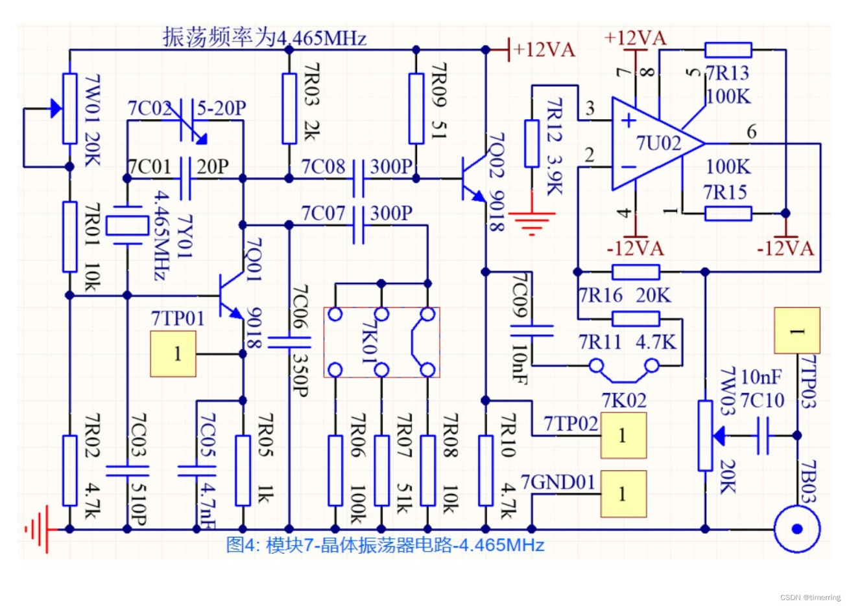

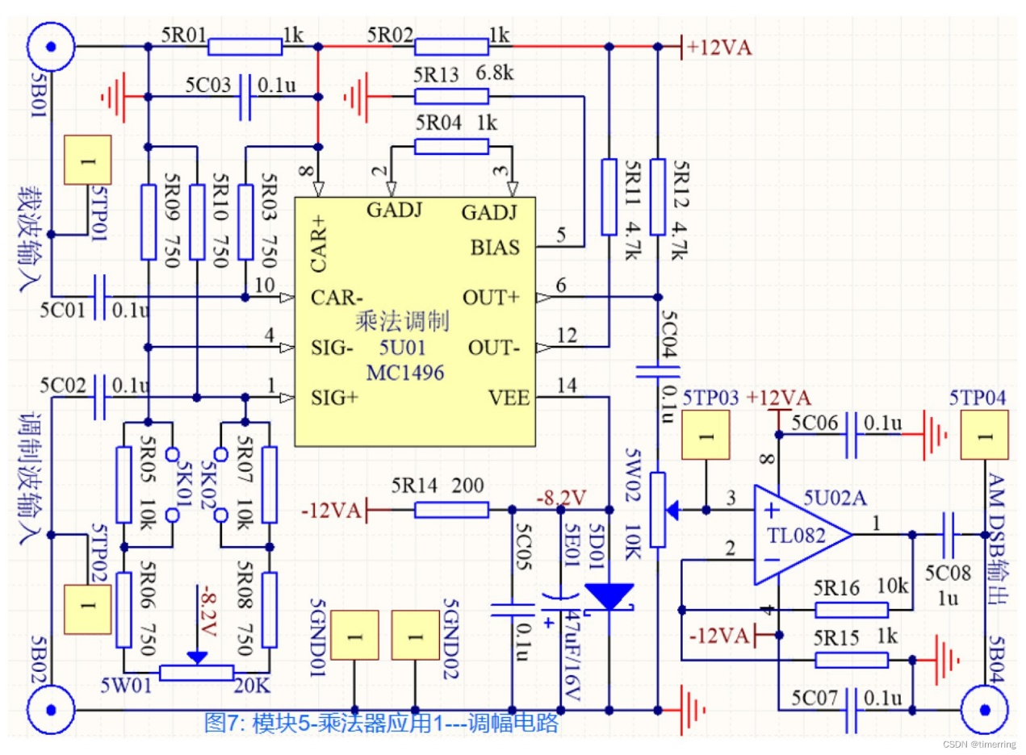

## ****【实验原理】****

调制的目的是在发射端将调制信号从低频端搬移到高频端,便于天线发送或实现不同信号源、不同系统的频分复用。振幅调制,就是用调制信号去控制高频载波信号的振幅,使载波的振幅按调制信号的规律变化。

其中调制信号（基带信号）为

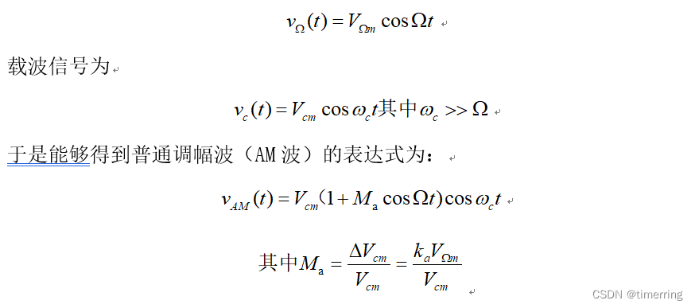

Ma称为“调幅指数”(调制度)；ka为由调制电路决定的调制灵敏度。为使已调波不失真,调幅指数(Ma)应小于或等于1,当Ma>1时,称为“过调制”,此时产生严重失真,这在调幅电路中是应该避免的。不同调幅指数时的已调波波形如图所示：

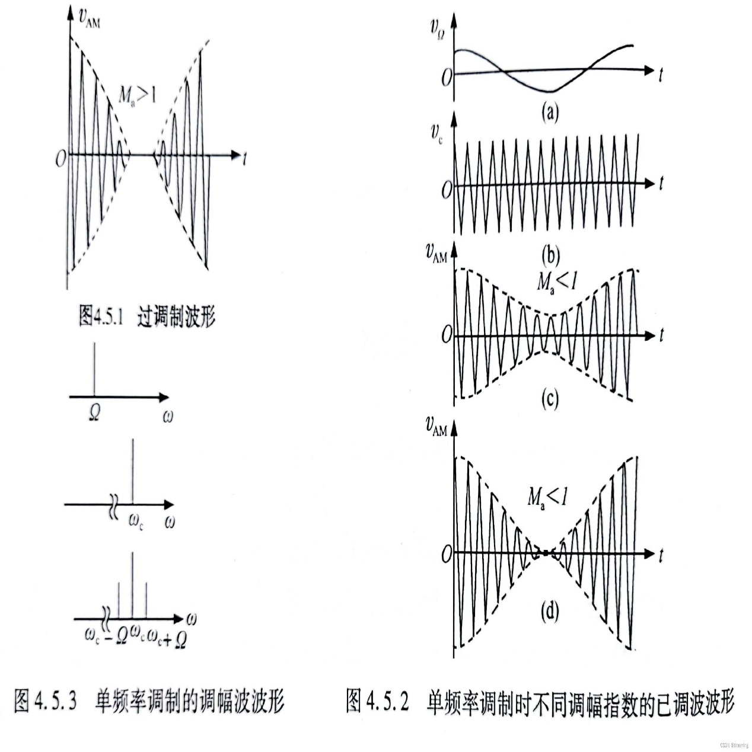

将普通调幅波展开得到：

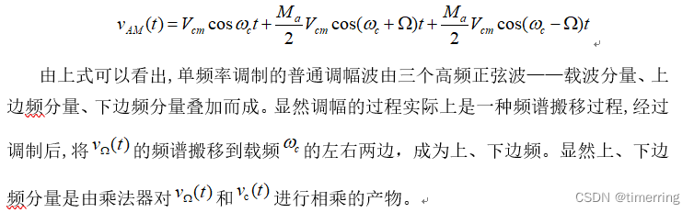

在调制过程中,将载波抑制就形成了抑制载波双边带信号,简称“双边带信号”,用DSB信号表示;如果DSB信号经边带滤波器滤除一个边带或在调制过程中直接将一个边带抵消,就形成了单边带信号,用SSB信号表示。单频率调制时DSB、SSB信号的波形如下图所示：

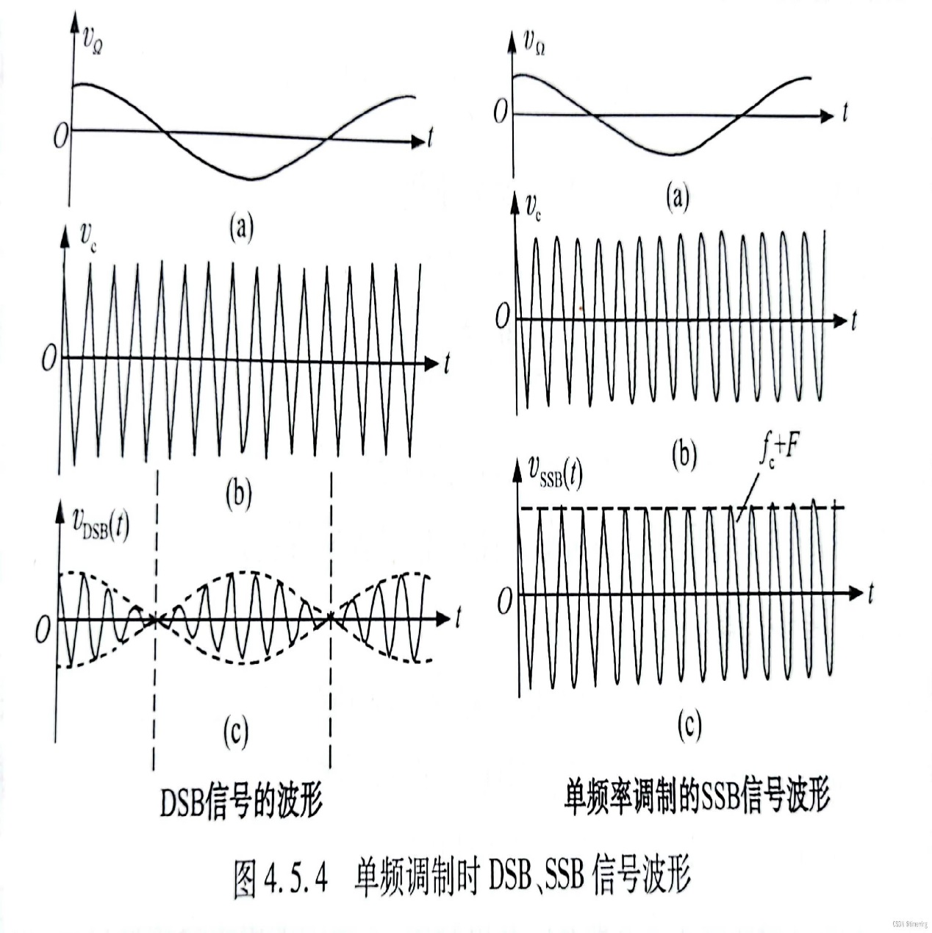

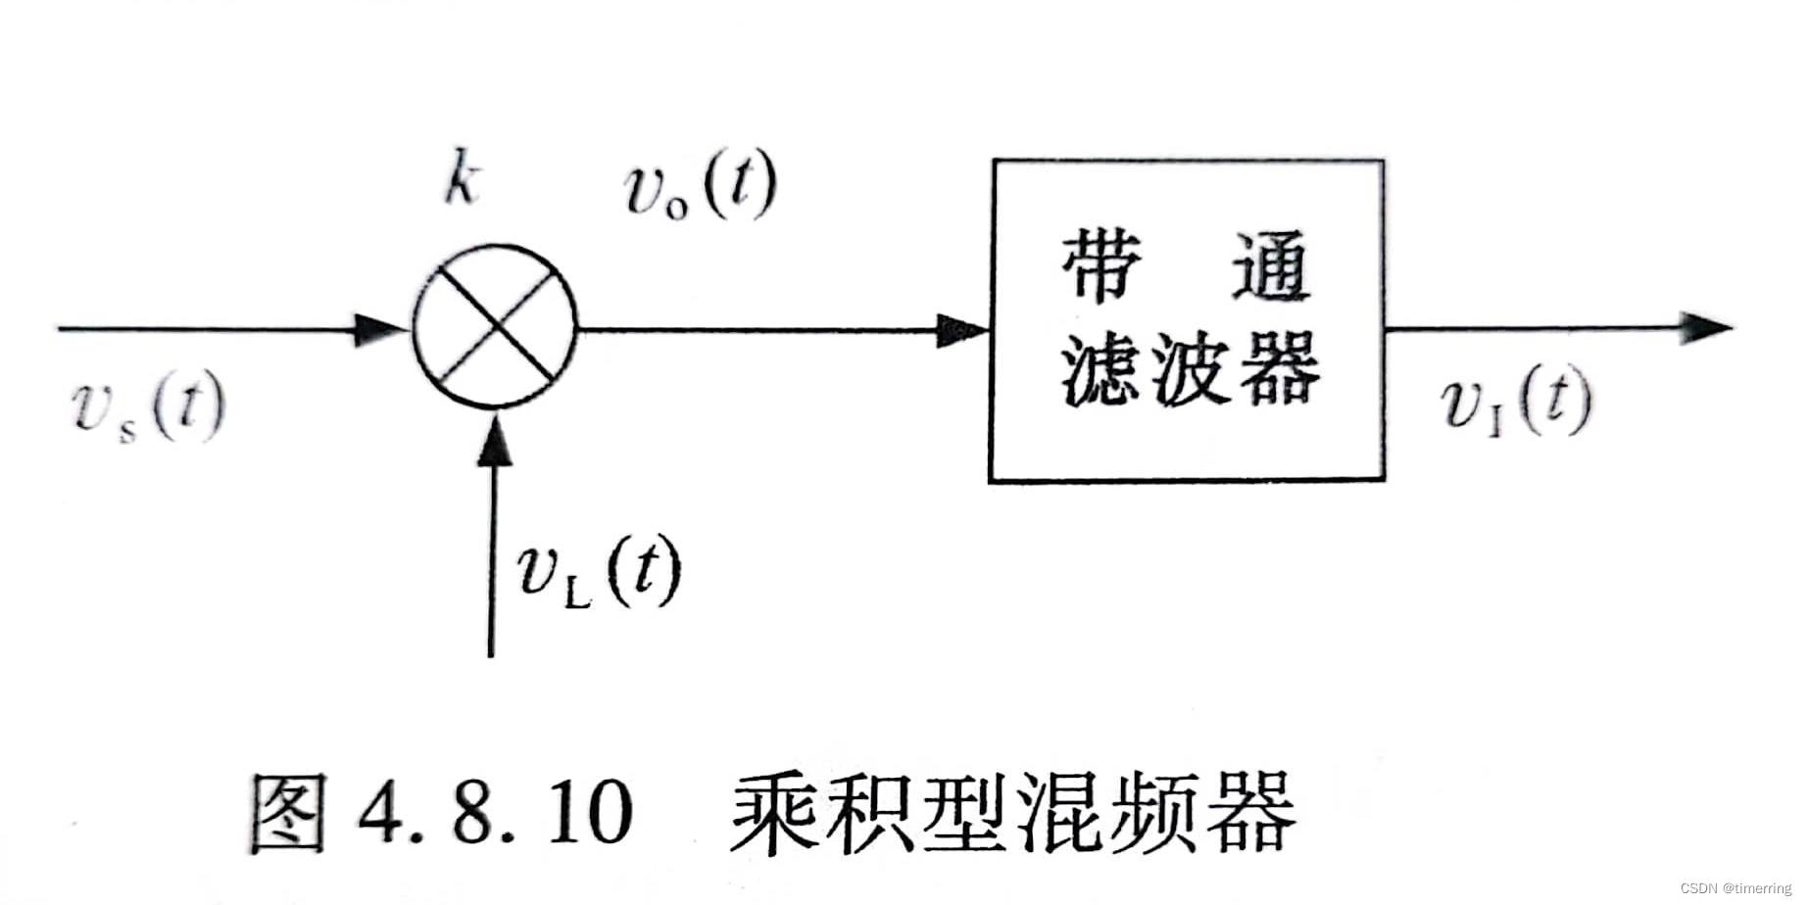

设输入的已调信号和本振电压分别为：

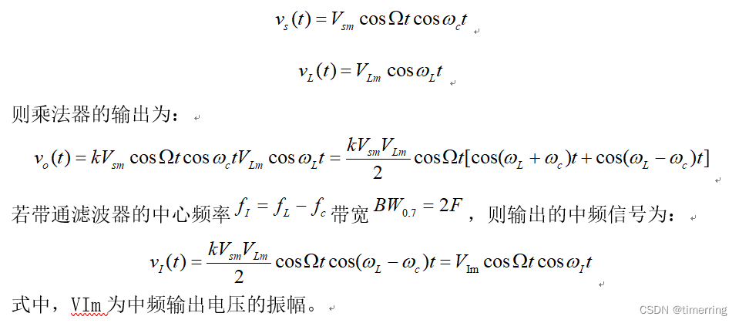

实验电路如图4.8.11所示,该电路输出缓冲级之前的电路与图4.8.3所示的振幅调制电路输出缓冲级之前的电路相同。不同点主要在于输入信号及输出选频网络不同。亦即将图4.8.3中的负载5WO2用L2,C7并联谐振回路取代,该回路谐振频率等于混频后的中频频率f1,用于抑制由于非线性失真所产生的无用频率分量。

调幅信号的解调，通常称为“检波”，其实现方法可分为[包络检波](https://so.csdn.net/so/search?q=%E5%8C%85%E7%BB%9C%E6%A3%80%E6%B3%A2&spm=1001.2101.3001.7020)和同步检波两大类。根据调幅已调波的不同，采用的检波方法也不相同。对于幅度调制信号，由于其包络与调制信号呈线性关系，通常采用二极管峰值包络检波电路；而DSB或SSB信号的解调只能用同步检波。

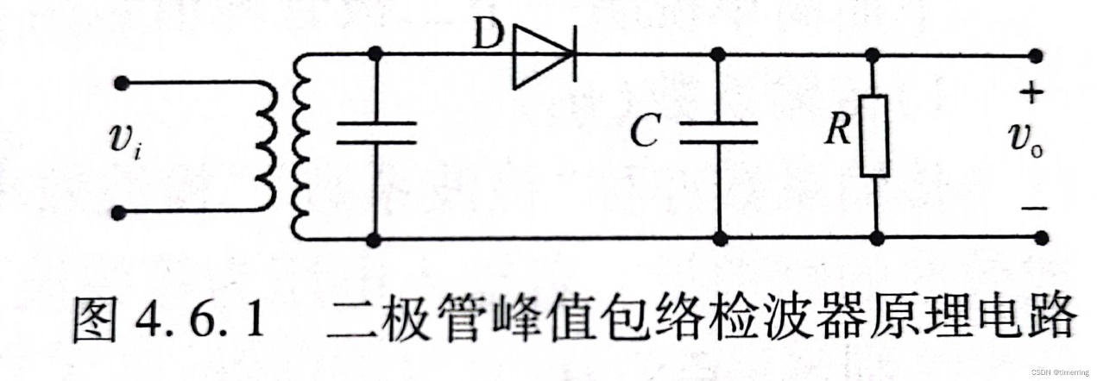

二极管包络检波器分为峰值包络检波器和平均包络检波器。检波二极管通常选用导通电压小,导通电阻和结电容小的点接触型锗管。RC电路有两个作用：一是作为检波器的负载，在两端产生解调输出的原调制信号电压；二是滤除检波电流中的高频分量。

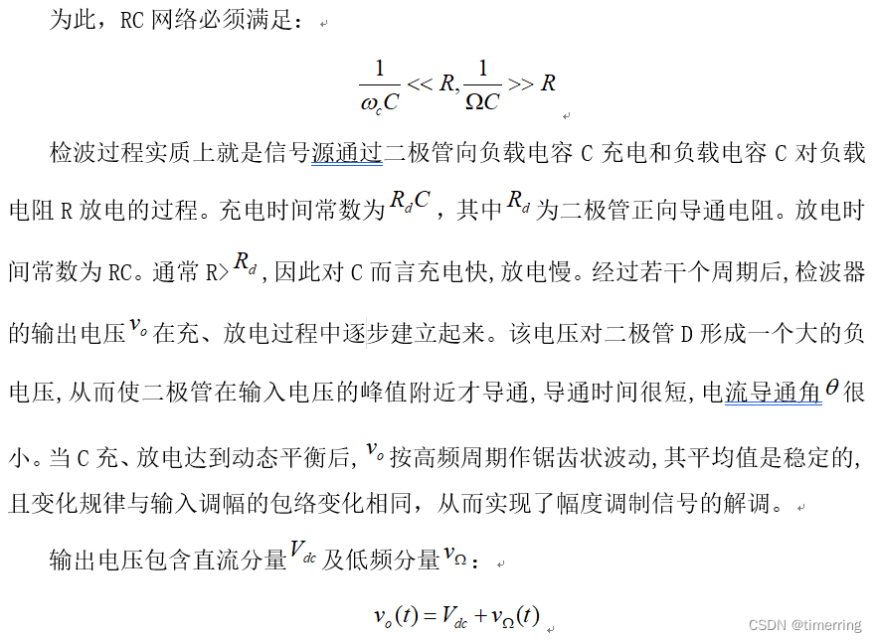

当电路元件选择得正确时,Vdc接近但小于输入电压峰值。如果只需输出调制信号,则可在原电路上増加隔直电容CL和负载电阻RL。如果需要检波器提供与载波电压大小成比例的直流电压(如用于自动增益控制),则可用低通滤波器滤除调制分量,取出直流,如下图所示

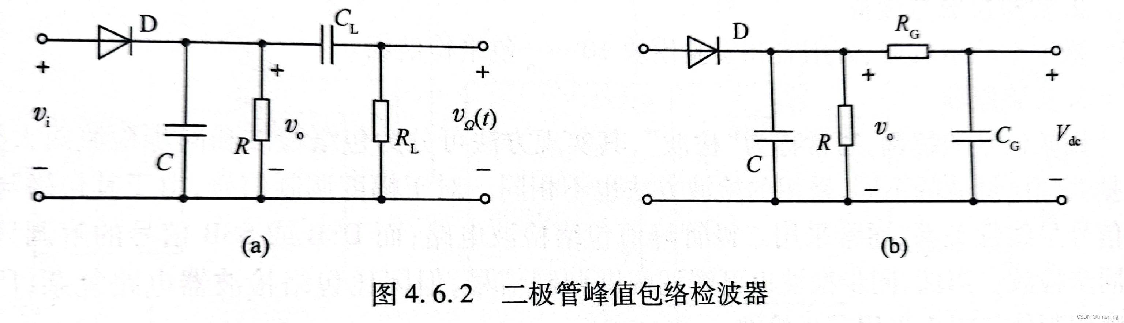

## ****【实际实验分析】****

1.由题意，调制信号:1-5kHz单音频信号;载波信号:3-5MHz正弦波信号，因此我先用高频信号发生器产生频率为4MHz左右的载波，实际生成的波形峰峰值为1.68V，频率为4.00008MHz。该载波的波形如下：

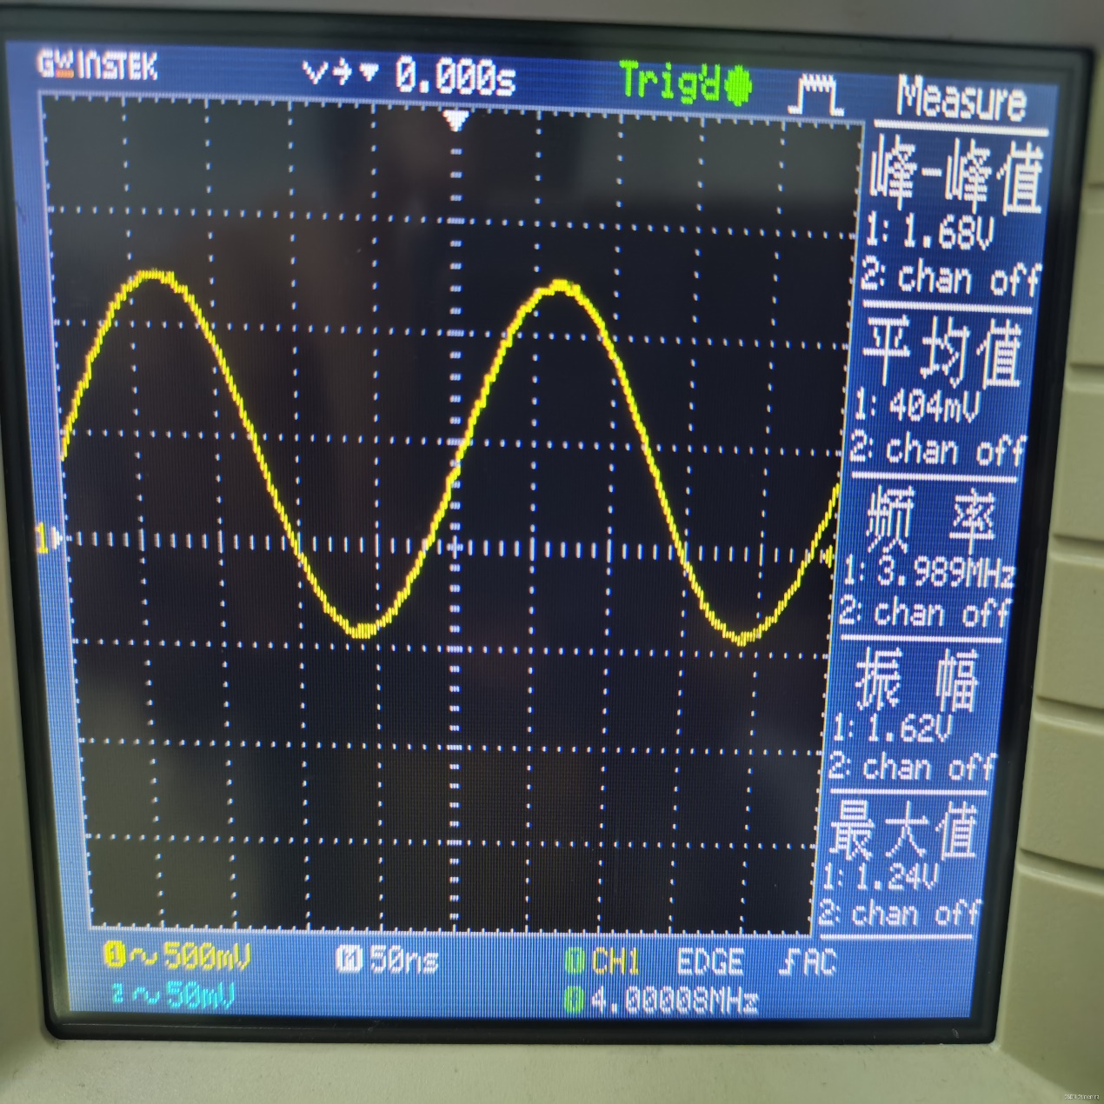

2.再用低频信号发生器产生频率为2MHz左右的载波，实际生成的波形峰峰值为820mV，频率为2.159kHz。该载波的波形如下图黄线所示：

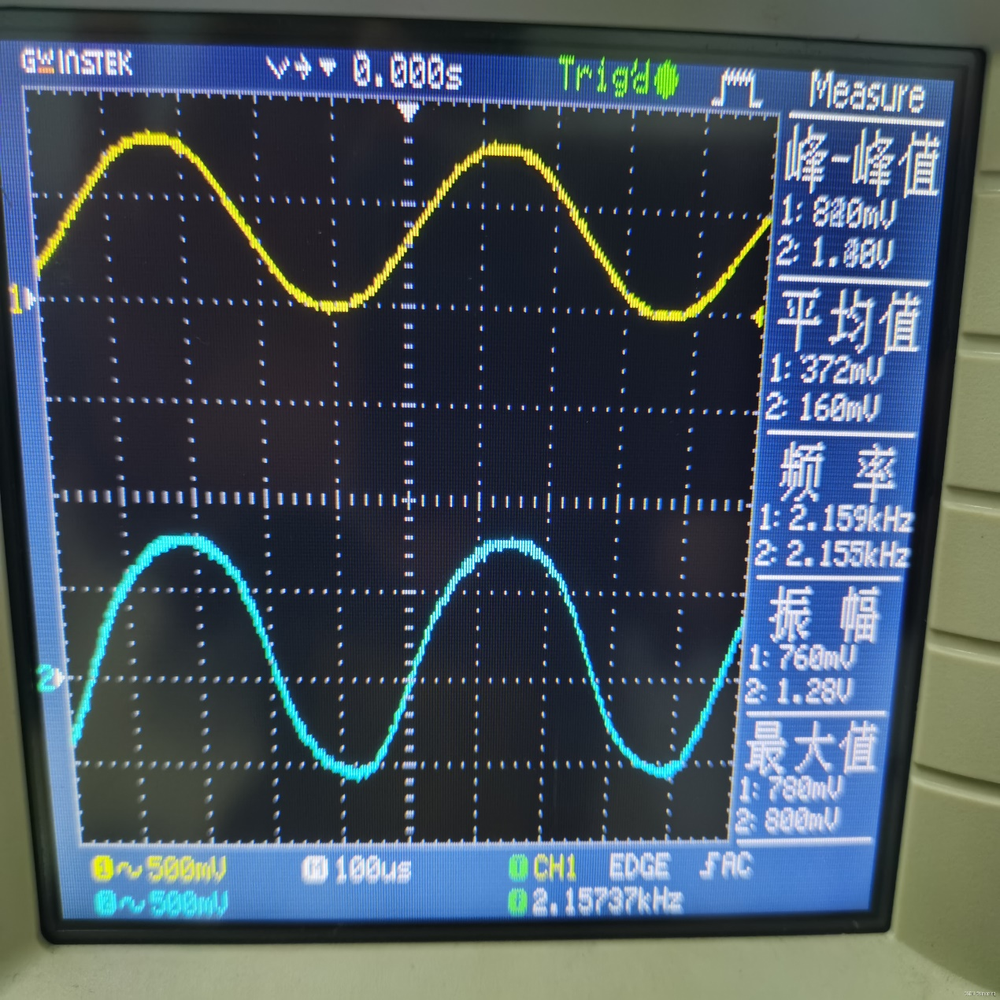

3.将产生的高频载波信号和低频调制信号接入到乘法模拟器之中进行调幅，可以得到AM调幅后的结果如下所示：

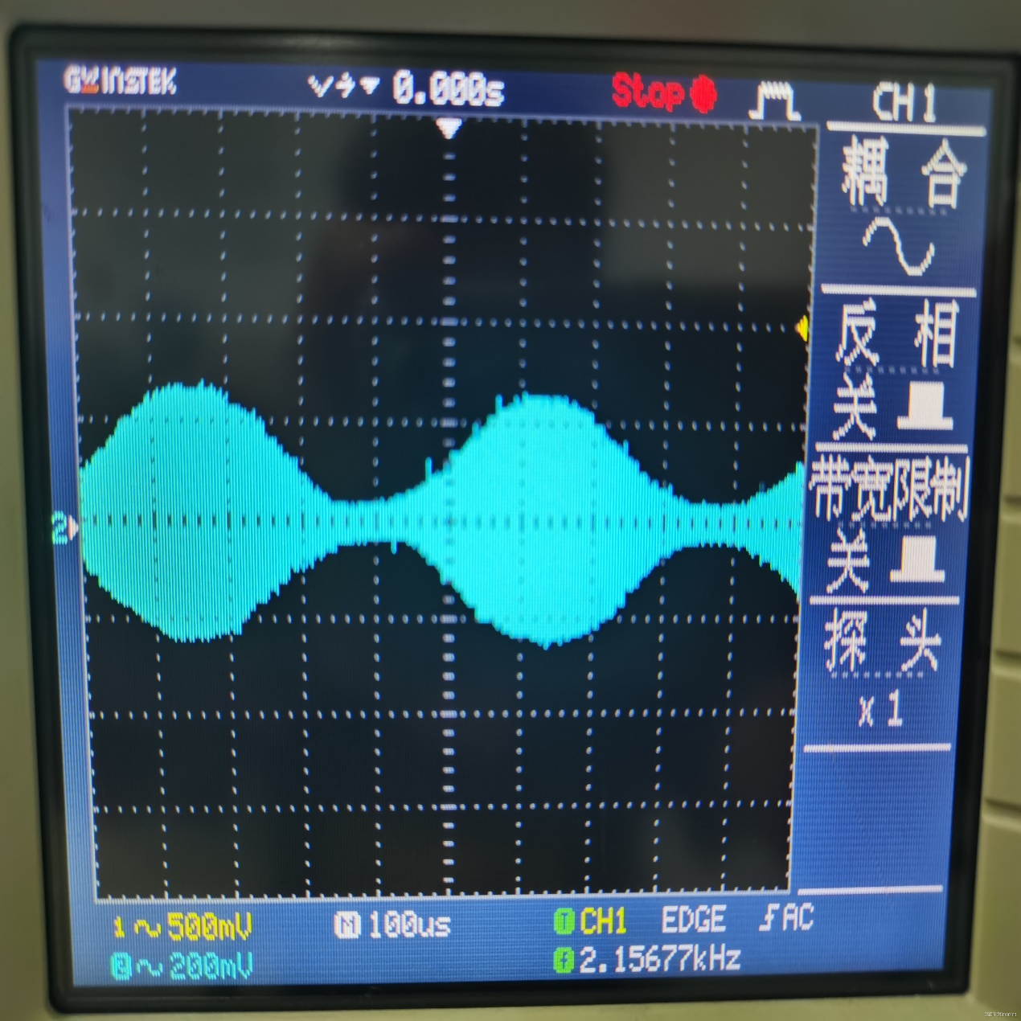

4.采用示波器的cursor对该波形的参数进行测量，结果如下:

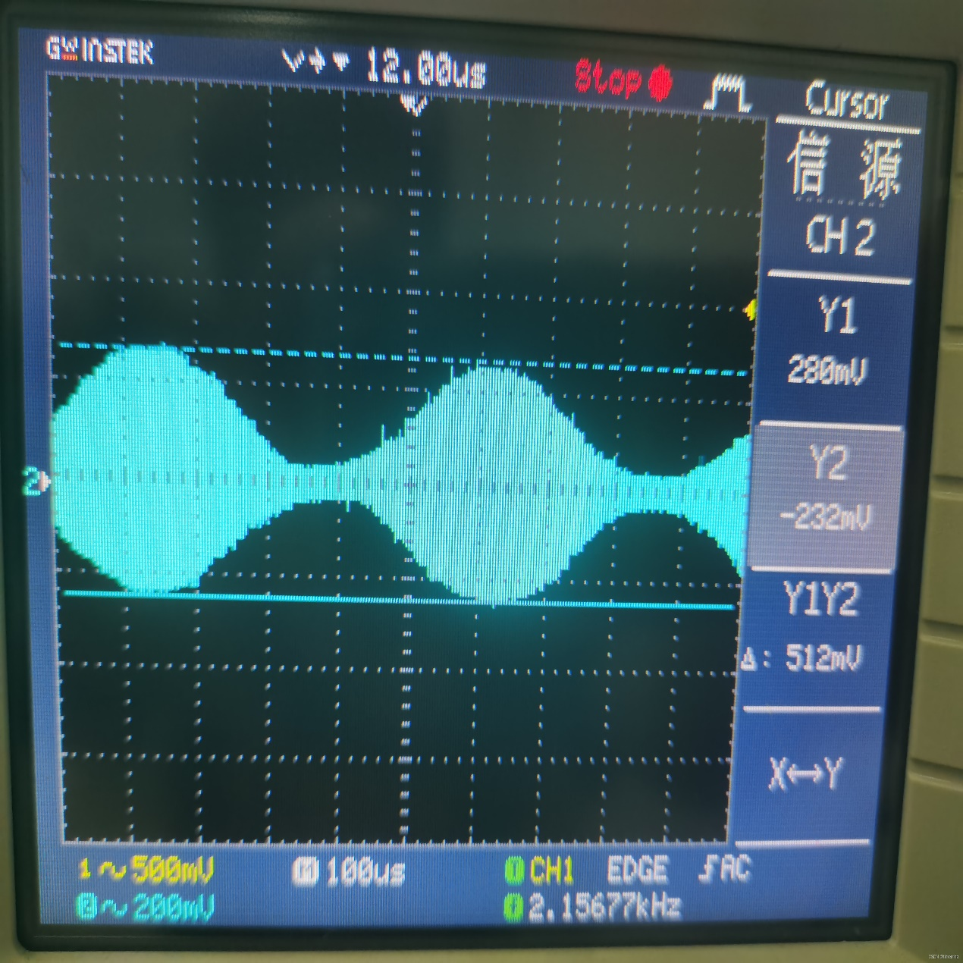

由上图可知，两最大值之间的差距为Δ=Y1-Y2=512mV，可知其Vmax为Δ/2=256mV。

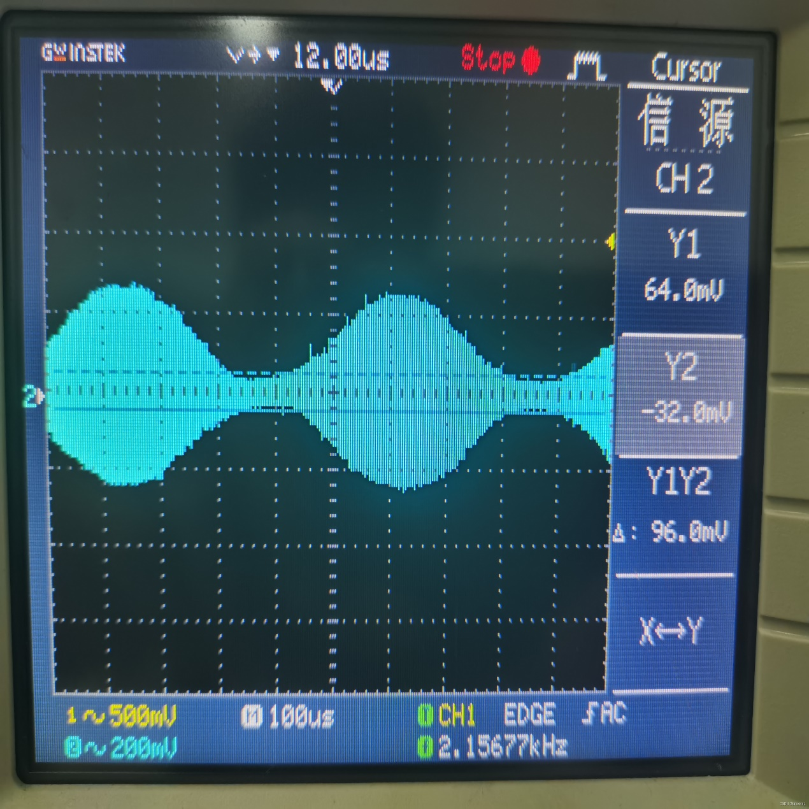

而由上图可知，两最小值之间的差距为Δ=Y1-Y2=96mV，可知其Vmax为Δ/2=48mV。因此，可以通过公式计算出其AM信号的调制指数Ma。计算过程如下所示：

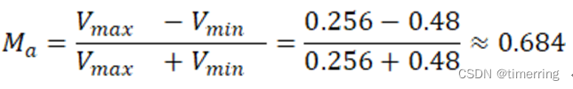

5.对该信号进行解调检波，这里我将[乘法器](https://so.csdn.net/so/search?q=%E4%B9%98%E6%B3%95%E5%99%A8&spm=1001.2101.3001.7020)输出的调幅波接在实验模块18——自动增益控制与包络检波模块上，调整电路参数，并且进行检波。

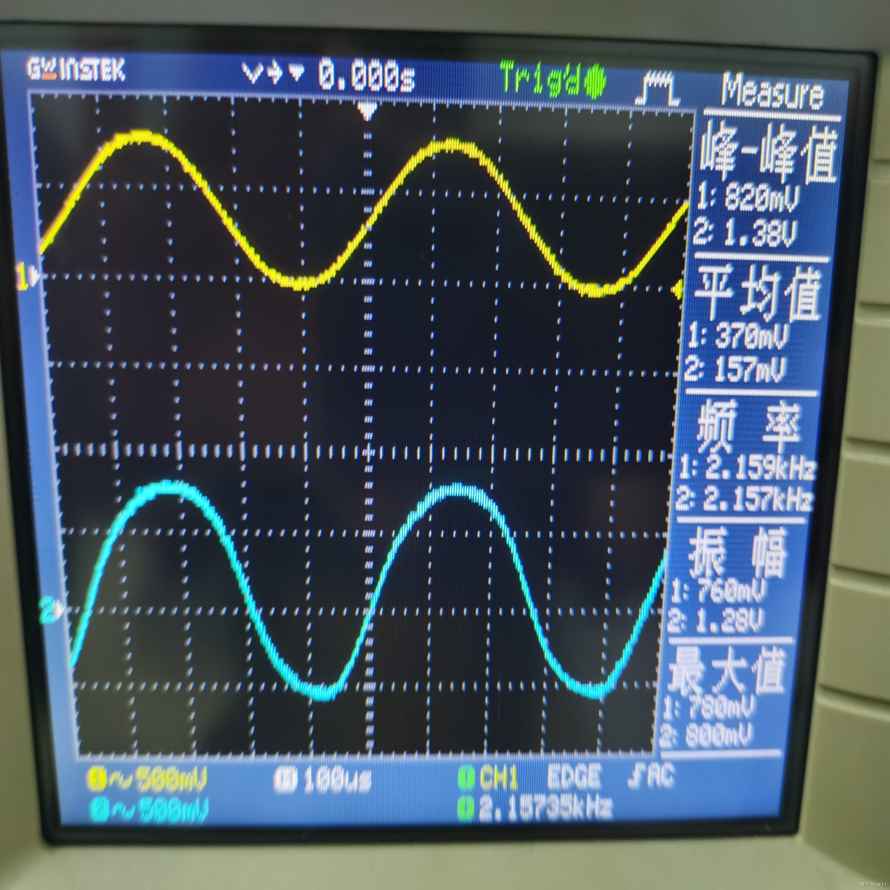

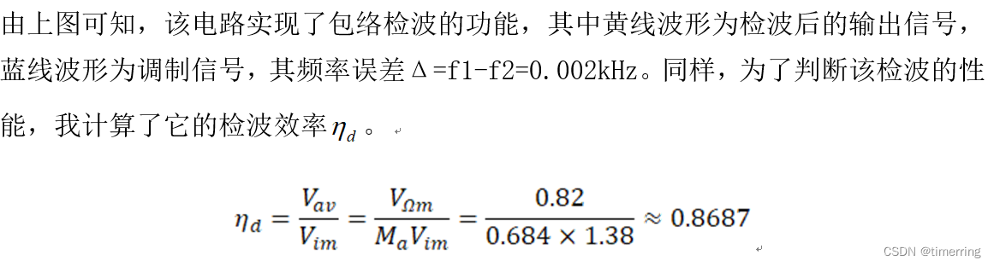

## ****【实验心得】****

        通过此次实验，让我从完整的角度设计了一个通信调幅系统，调幅时，载波的频率和相位不变，而振幅将随着调制信号线性变化。调幅系数m大于1时，包络已经不能反映调制信号的变化规律，此时调幅波将产生过调幅失真，本次实验控制的结果较好，没有产生过调幅失真。相比于之前每个模块的学习与实验，此次综合实验更能加深我对于包括调幅混频和解调等等过程的实际理解，实验最后我也尝试了利用乘法器实现混频，然后再检波的思路，实验结果也不错。此次实验的总设计思路为，采用调幅、混频和检波的方式实现通信系统，即先将高频载波信号进行调幅，然后混频将信号搬移至合适的频段，最后检波实现信号的解调。比对解调信号与调制信号，即可判断是否完成了检波的过程。然后对检波效率进行计算，判断出检波的性能。综上，可以画出该通信调幅系统的简化电路图如下：

